**Урок 48 Виштовхувальна сила в рідинах і газах. Закон Архімеда**

**Мета уроку:**

**Навчальна.** З'ясувати причини виникнення виштовхувальної сили у рідинах і газах і пояснити природу її походження.

**Розвивальна.** Розвивати творчі здібності та логічне мислення учнів; показати учням практичну значущість набутих знань.

**Виховна.** Виховувати культуру оформлення задач.

**Тип уроку:** урок вивчення нового матеріалу.

**Обладнання:** навчальна презентація, комп’ютер.

**План уроку:**

І. ОРГАНІЗАЦІЙНИЙ ЕТАП

ІІ. ПЕРЕВІРКА ДОМАШНЬОГО ЗАВДАННЯ

III. АКТУАЛІЗАЦІЯ ОПОРНИХ ЗНАНЬ ТА ВМІНЬ

IV. ВИВЧЕННЯ НОВОГО МАТЕРІАЛУ

V. ЗАКРІПЛЕННЯ НОВИХ ЗНАНЬ ТА ВМІНЬ

VІ. ПІДБИТТЯ ПІДСУМКІВ УРОКУ

VІІ. ДОМАШНЄ ЗАВДАННЯ

**Хід уроку**

**І. ОРГАНІЗАЦІЙНИЙ ЕТАП**

**II. ПЕРЕВІРКА ДОМАШНЬОГО ЗАВДАННЯ**

1. Що називають тиском?

*Тиск р**— це фізична величина, яка характеризує результат дії сили і дорівнює відношенню сили, яка діє перпендикулярно до поверхні, до площі цієї поверхні.*

2. Як визначають тиск? ()

3. Як можна визначити силу тиску? ()

4. Сформулюйте закон Паскаля.

*Тиск, створюваний на поверхню нерухомої рідини, передається рідиною однаково в усіх напрямках.*

5. Який тиск називають гідростатичним?

*Тиск нерухомої рідини називають гідростатичним тиском.*

6. За якою формулою обчислюється гідростатичний тиск? $(p=ρgh)$

**III. АКТУАЛІЗАЦІЯ ОПОРНИХ ЗНАНЬ ТА ВМІНЬ**

Чому м'яч, який занурили у воду й відпустили, вискакує над поверхнею води?

Чому важкий камінь, який на суходолі не можна зрушити з місця, легко підняти під водою?

Чи правда, що людина у воді перебуває в стані невагомості?

Спробуймо розібратися!

**IV. ВИВЧЕННЯ НОВОГО МАТЕРІАЛУ**

**1. Виштовхувальна сила**

Підвісимо до коромисла терезів дві однакові кулі. Оскільки маси куль є рівними, терези будуть зрівноважені (рис. а). Підставимо під праву кулю порожню посудину (рис. б). Наллємо в посудину воду і побачимо, що рівновага терезів порушиться (рис. в) — якась сила намагається виштовхнути кулю з води.

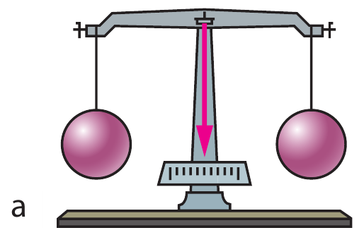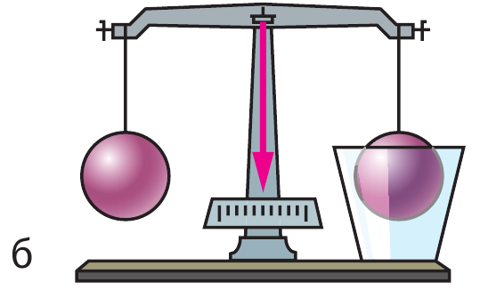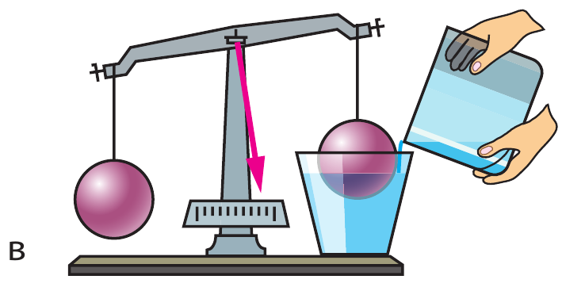

***Звідки береться ця сила?***

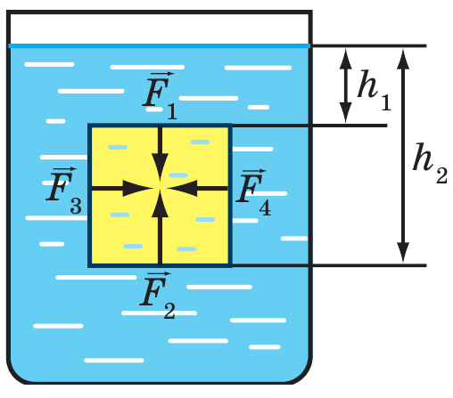Розглянемо занурений у рідину кубик.

Сили гідростатичного тиску ${\vec{F}}_{3}$***і ${\vec{F}}_{4}$ протилежні за напрямком і рівні за значенням*** (площі бічних граней однакові, і грані розташовані на однаковій глибині).

Такі ***сили зрівноважують одна одну.*** Вони не виштовхують брусок угору, а тільки стискають його з боків.

***Сили F1 і F2 не зрівноважують одна одну.***

$F_{1}=p_{1}S$ $F_{2}=p_{2}S$

*S* — площа грані

$p_{1}=ρ_{рід}{gh}_{1}$

$p_{2}=ρ_{рід}{gh}_{2}$

$h_{2}>h_{1}$ $p_{2}>p_{1}$

$$F_{2}>F_{1}$$

***На тіло, занурене у рідину, діє виштовхувальна сила, напрямлена вертикально вгору. Її існування зумовлене різницею тисків на нижню і верхню грані тіла.***

$$F_{вишт}=F_{2}-F_{1}$$

**2. Архімедова сила**

***Виштовхувальну силу***, яка діє на тіло в рідині або в газі, називають також ***архімедовою силою.***

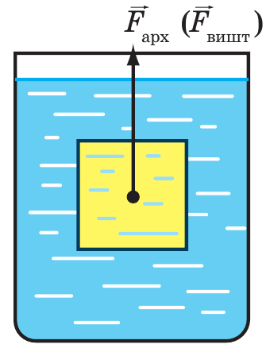 $F_{арх}=F_{2}-F_{1}$

$$F_{1}=p_{1}S=ρ_{рід}{gh}_{1}S$$

$$F_{2}=ρ_{рід}{gh}_{2}S$$

$$F_{арх}=ρ_{рід}{gh}_{1}S-ρ_{рід}{gh}_{2}S=ρ_{рід}gS(h_{2}-h_{1})$$

$h_{2}-h_{1}=h$ (висота кубика)

$$F_{арх}=ρ_{рід}gSh$$

$$V=Sh$$

$$F_{арх}=ρ_{рід}gV$$

$ρ_{рід}V=m_{рід}$ (маса рідини в об’ємі кубика)

$$F_{арх}=m_{рід}g=P_{рід}$$

***Архімедова сила дорівнює вазі рідини в об’ємі кубика: $F_{арх}=P_{рід}$***

**Закон Архімеда:**

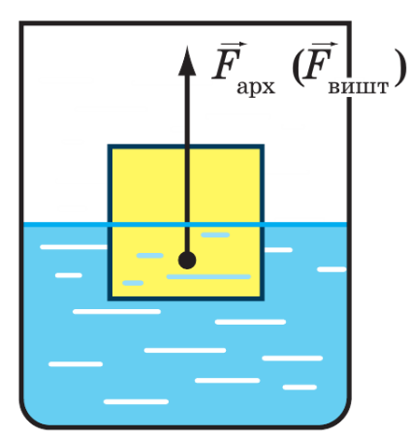**На тіло, занурене в рідину або газ, діє виштовхувальна сила, яка дорівнює вазі рідини або газу в об'ємі зануреної частини тіла.**

$$F_{арх}=ρ_{рід(газу)}gV_{зан}$$

***Архімедова сила прикладена до центра зануреної частини тіла і напрямлена вертикально вгору.***

**V. ЗАКРІПЛЕННЯ НОВИХ ЗНАНЬ ТА ВМІНЬ**

**Розв’язування задач**

1. Об’єм шматка заліза дорівнює 0,2 дм3. Визначте виштовхувальну силу, що діє на нього при повному зануренні у воду; у гас.

|  |  |
| --- | --- |
| ***Дано: $$V_{зал}=0,2 {дм}^{3}$$ $$ρ_{води}=1000 \frac{кг}{м^{3}}$$ $$ρ_{гасу}=800 \frac{кг}{м^{3}}$$ $$g=10\frac{Н}{кг}$$*** | ***Розв’язання $$0,2 {дм}^{3}=0,0002 м^{3}$$***  1) Тіло занурене у воду $$F_{арх}=ρ_{води}gV_{заліза}$$ $$F_{арх}=1000 \frac{кг}{м^{3}}∙10\frac{Н}{кг}∙0,0002 м^{3}=2Н$$ 2) Тіло занурене у гас. Учням пропонується самостійно виконати обчислення, а потім перевіряється відповідь: *F*арх = 1,6 Н.  ***Відповідь:*** для води *F*арх = 2 Н; для гасу *F*арх = 1,6 Н . |
|  |

2. На кулю, повністю занурену в бензин, діє архімедова сила 300 Н. Обчисліть об’єм кулі.

|  |  |
| --- | --- |
| ***Дано: $$F_{арх}=300 Н$$ $$ρ_{бенз}=710 \frac{кг}{м^{3}}$$ $$g=10\frac{Н}{кг}$$*** | ***Розв’язання $$F_{арх}=ρ_{бенз}gV_{кулі}$$ $$V_{кулі}=\frac{F_{арх}}{ρ_{бенз}g}$$ $$V_{кулі}=\frac{300 Н}{710 \frac{кг}{м^{3}}∙10\frac{Н}{кг}}=0,04 м^{3}$$***  ***Відповідь:*** |
|  |

3. Знайдіть архімедову силу, яка діє на суцільний сталевий брусок масою 3 кг, якщо він повністю занурений у воду і не торкається дна та стінок посудини.

|  |  |
| --- | --- |
| ***Дано: $$m=3 кг$$ $$ρ_{води}=1000 \frac{кг}{м^{3}}$$ $$ρ_{сталі}=7800 \frac{кг}{м^{3}}$$ $$g=10\frac{Н}{кг}$$*** | ***Розв’язання $$F_{арх}=ρ_{води}gV_{сталі}$$ $$V_{сталі}=\frac{m}{ρ_{сталі}}$$ $$V_{сталі}=\frac{3 кг}{7800 \frac{кг}{м^{3}}}≈0,0004 м^{3}$$ $$F_{арх}=1000 \frac{кг}{м^{3}}∙10\frac{Н}{кг}∙0,0004 м^{3}=4Н$$***  ***Відповідь:*** *F*арх = 4 Н. |
|  |

4. На тіло, що повністю занурене в гас, діє архімедова сила 4 Н. Яку густину має тіло, якщо його маса становить 900 г?

|  |  |
| --- | --- |
| ***Дано: $$ρ_{гасу}=800 \frac{кг}{м^{3}}$$ $$F_{арх}=4 Н$$ $$m=900 г=0,9 кг$$ $$g=10\frac{Н}{кг}$$*** | ***Розв’язання $$ρ_{тіла}=\frac{m}{V_{тіла}}$$ $$F_{арх}=ρ_{гасу}gV_{тіла} => V_{тіла}=\frac{F_{арх}}{ρ_{гасу}g}$$ $$V_{тіла}=\frac{4 Н}{800 \frac{кг}{м^{3}}∙10\frac{Н}{кг}}=0,0005 м^{3}$$ $$ρ_{тіла}=\frac{0,9 кг}{0,0005 м^{3}}=1800\frac{кг}{м^{3}}$$***  ***Відповідь:*** |
|  |

5. Що покаже динамометр, якщо підвішене до нього тіло повністю занурити у воду? Маса тіла дорівнює 200 г, об’єм — 50 см3.

|  |  |
| --- | --- |
| ***Дано:*** | ***Розв’язання $$F=F_{тяж}-F_{арх}$$ $$F_{тяж }=mg$$ $$F_{арх}=ρ_{води}gV_{тіла}$$ $$F=mg-ρ_{води}gV_{тіла}$$ $$F=0,2 кг∙10\frac{Н}{кг}-1000 \frac{кг}{м^{3}}∙10\frac{Н}{кг}∙0,00005 м^{3}=1,5 Н$$***  ***Відповідь: $F=1,5 Н$*** |
| $$F - ?$$ |

**VІ. ПІДБИТТЯ ПІДСУМКІВ УРОКУ**

***Бесіда за питаннями***

*1. Куди напрямлена сила, яка діє з боку рідини або газу на тіло, що в них занурене?*

*2. Що є причиною виникнення виштовхувальної сили?*

*3. Як іще називають виштовхувальну силу?*

*4. Сформулюйте закон Архімеда.*

*5. Чи втрачає вагу тіло, занурене в рідину або газ? Чому?*

*6. У яких випадках на тіло, занурене в рідину, не діє виштовхувальна сила?*

**VIІ. Домашнє завдання**

Вивчити § 27, Вправа № 27 (3, 4).

Д/з надішліть на human, або на електрону адресу [kmitevich.alex@gmail.com](mailto:kmitevich.alex@gmail.com)